阳明心学一日行程单
产品编号 | 20354 | 出发地 | 全国联运 | 目的地 | 浙江省-绍兴市
行程天数 | 1 | 去程交通 | 汽车 | 返程交通 | 汽车
参考航班 | 无
产品亮点 | 联系电话：0575-85200097
产品介绍 | 联系电话：0575-85200097
行程安排
行程详情
研学旅行联系电话：0575-85200097
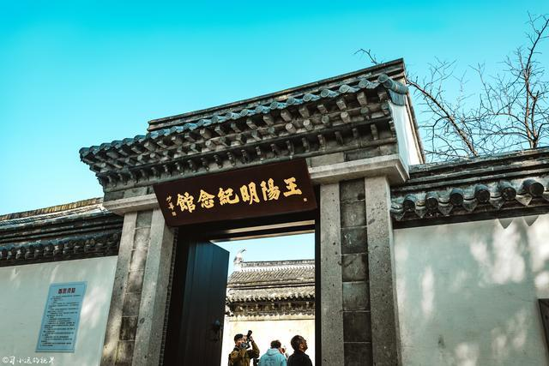

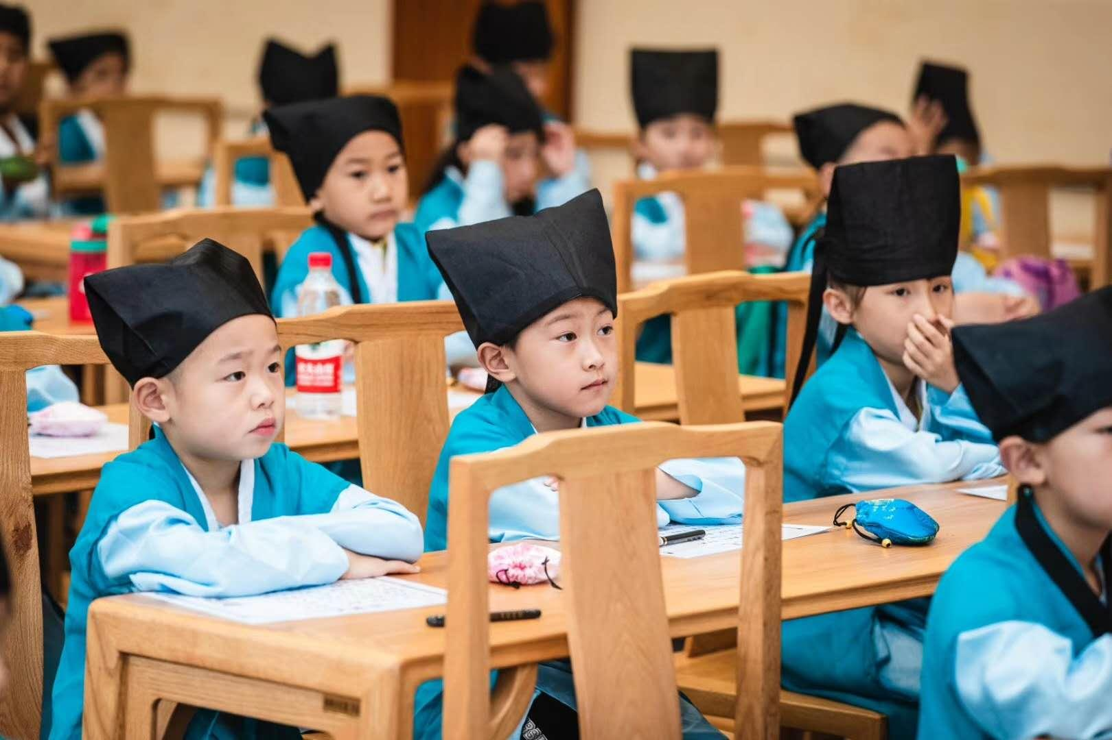

费用说明
费用包含 | 阳明心学课堂及门票
费用不包含 | 餐饮
购物点
项目类型 | 描述 | 停留时间 | 参考价格
无 | 旅游行程中，个别景点景区、餐厅、休息区等区域存在商场等购物场所，上述场所非旅行社安排的指定购物场所。 请根据自身需要理性消费，并索要必要票据。如产生消费争议，需自行承担相关责任义务。不便之处，敬请谅解！
自费点
项目类型 | 描述 | 停留时间 | 参考价格
无 |  | 1 分钟 | ¥ 1.00
其他说明
预订须知 | 联系电话：0575-85200097 88959628
温馨提示 | *预订成功后，工作人员最晚会于出行前1日18:00前以电话或短信形式与您核实第二天出行事宜，请务必保证预留的手机号畅通（节假日可能延后至00:00）。若超时未联系，请联系客服。

